TJEDAN ŠKOLSKOG DORUČKA U OŠ IVAN LACKOVIĆ CROATA KALINOVAC (12.-16. listopada)

Osnovna škola Ivan Lacković Croata Kalinovac priključila se obilježavanju Tjedna školskog doručka koji se, od ove godine, provodi u suradnji sa Hrvatskim zavodom za javno zdravstvo Republike Hrvatske.
Projekt se provodi kako bi se podigla svijest o važnosti nutritivno bogatog doručka za svako školsko dijete. Obilježit će se od 12. do 16. listopada 2020. godine.
Tijekom Tjedna školskog doručka potrudili smo se promovirati zdrave namirnice i kreirati ukusne školske obroke te smo cijeli tjedan popratili brojnim promotivnim aktivnostima. Svoje aktivnosti, radove i fotografije redovito smo objavljivali na mrežnim stranicama škole http://os-kalinovac.skole.hr/ kao i na facebook stranici OŠ Ivan Lacković Croata Kalinovac.
U ovaj projekt uključili su se svi razredi naše Škole sa svojim razrednicima, a veliku pomoć imali smo i od našeg pomoćno-tehničkog osoblja (kuharice, čistačica, domara) koji su nam pomogli u realizaciji nekih aktivnosti.

„IMAM NOVI PLAN, DORUČKUJEM SVAKI DAN“
Svjetski dan hrane (World Food Day) obilježava se svake godine 16. listopada s ciljem jačanja svijesti javnosti o problemu nedostatka hrane u svijetu i potrebe borbe protiv gladi. Hranu treba pripremati racionalno i ne bacati ju. Hrana je preduvjet ljudskog opstanka i blagostanja te temeljna ljudska potreba.
Kako je hrana preduvjet za zdrav razvoj naše djece na ovaj problem trebamo svakodnevno upozoravati i reagirati. Zdravlje naših školaraca na prvom je mjestu te kod njih želimo osvijestiti potrebu primjene zdrave hrane i zdravog načina života. Oduvijek govorimo kako bi doručak trebao biti najzdraviji i najvažniji obrok u danu, pogotovo kada su u pitanju školarci.
Ovaj petodnevni izazov jako nam je interesantan i potrudit ćemo se ispuniti sve zadatke kako bi dobili školsku diplomu Živjeti zdravo!
INTEGRIRANI DAN U 3. RAZREDU
Ni kišni ponedjeljak nije omeo učenike i učiteljicu 3. razreda da organiziraju integrirani dan povodom obilježavanja Tjedna školskog doručka te obilježavanja Dana kruha i zahvalnosti za plodove zemlje. U veselom i opuštenom ozračju krenuli su s radom od samog jutra. Korelacijom nastavnih predmeta obradili su temu zdrave prehrane i kvalitetnih namirnica potrebnih za zdrav razvoj dječjeg organizma te važnost kruha u svakodnevnom životu.
Tokom radnog dana izmjenjivali su se nastavni predmeti, a time i učeničke aktivnosti. Bilo je tu pjevanja, čitanja, otkrivanja likovnih umjetnika i njihovih djela te, svima najdraža aktivnost, degustacija primamljivih zalogaja koje su učenici pripremili uz pomoć i podršku svoje učiteljice Mirjane. Za vrijeme likovne kulture zaigrali su i poneku igru te otkrivali poslovice.
A što su naučili?
Naučili su da je doručak za školarce najvažniji obrok u danu jer može pozitivno utjecati na zdravlje i kvalitetu života učenika. Doručak nam osigurava energiju potrebnu za početak dana te poboljšava pamćenje i pridonosi boljem raspoloženju. Naučili su i koje su to zdrave i kvalitetne namirnice koje bi svaki zdravi doručak trebao sadržavati. Različitim likovnim tehnikama dočarali su nam koje namirnice smatraju najzdravijima. Izradom voćne salate i zobenih keksića sa sušenim voćem pokazali su spretnost, kvalitetnu međusobnu komunikaciju i suradnju te se dokazali kao izvrsni pomagači svojoj učiteljici u organizaciji i ostvarivanju ovakve vrste nastave.
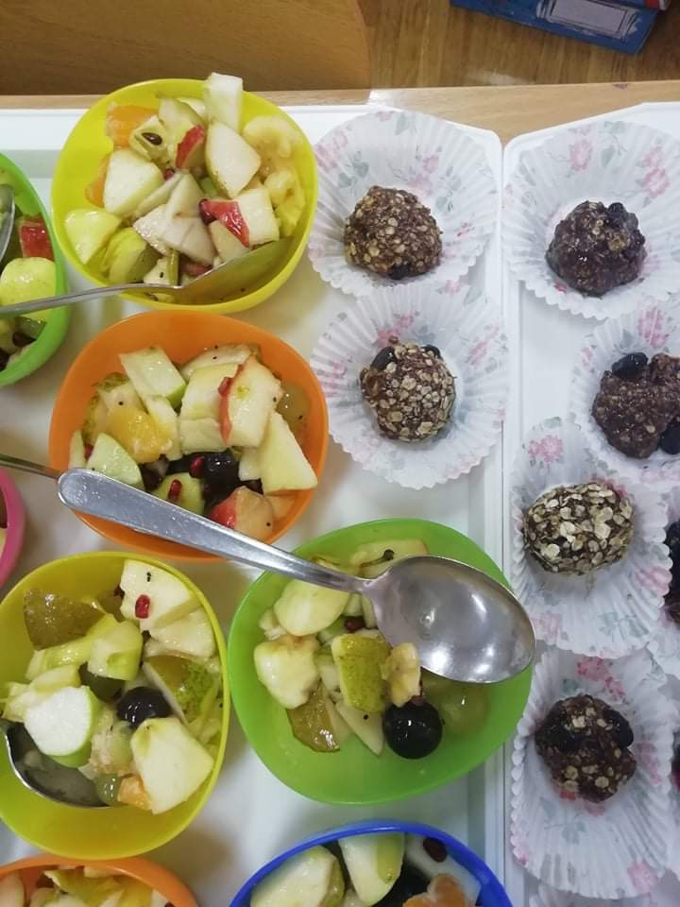
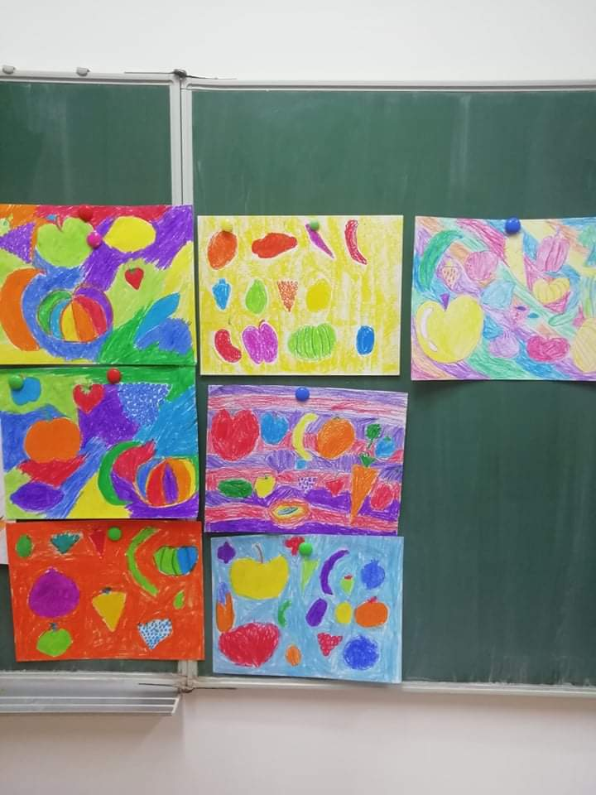
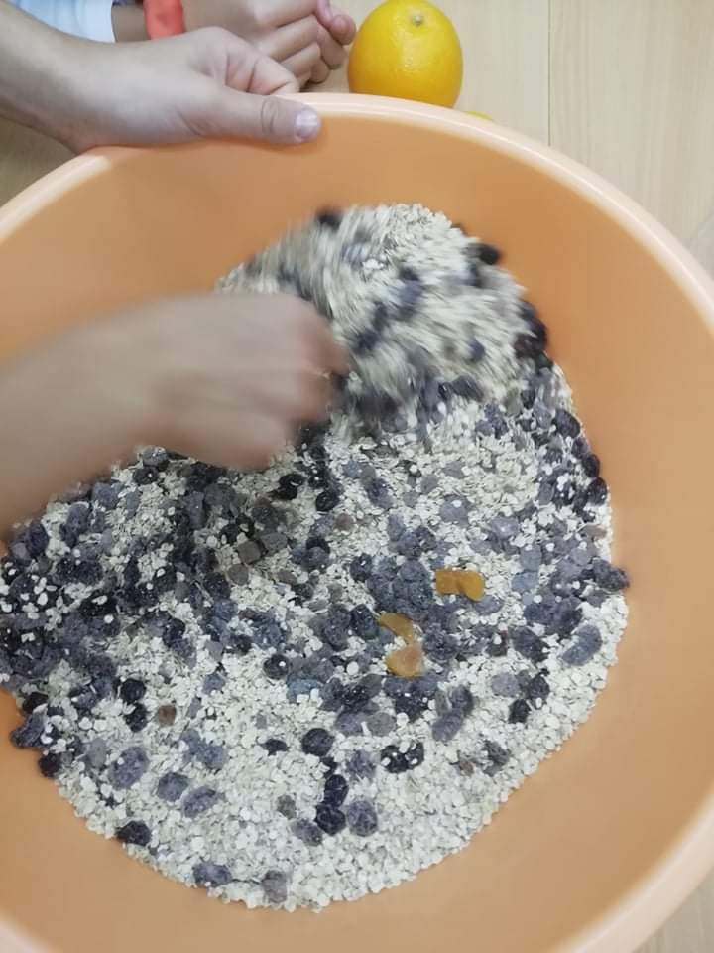
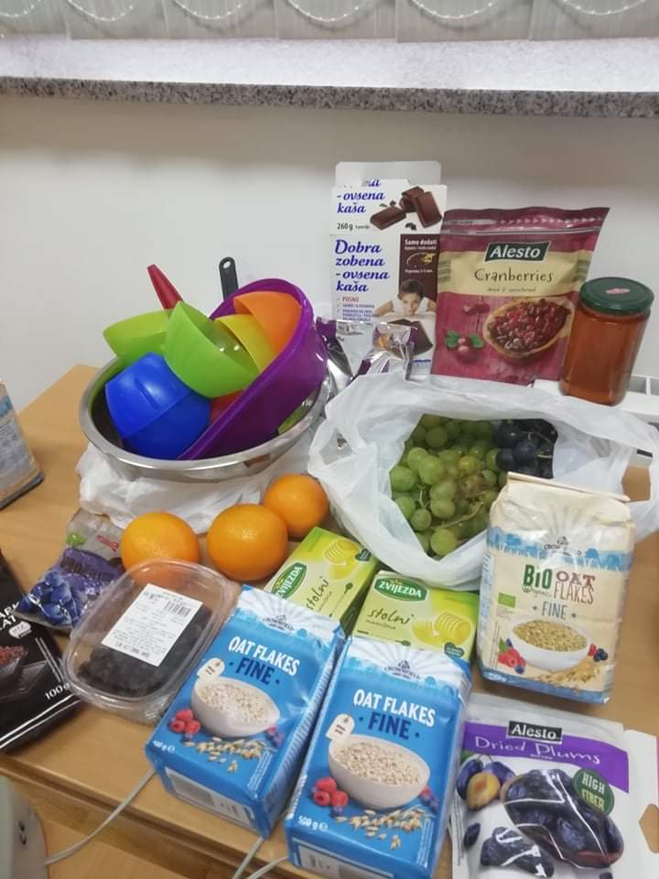

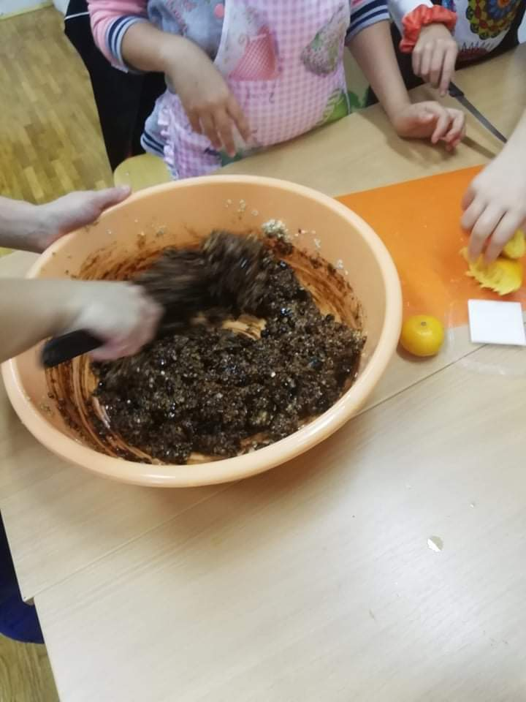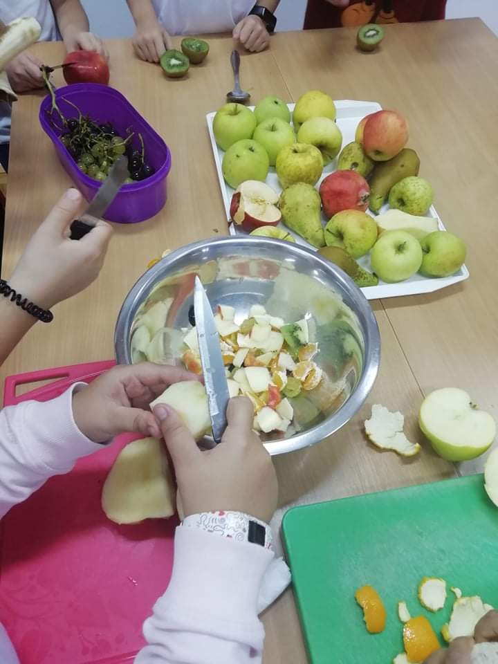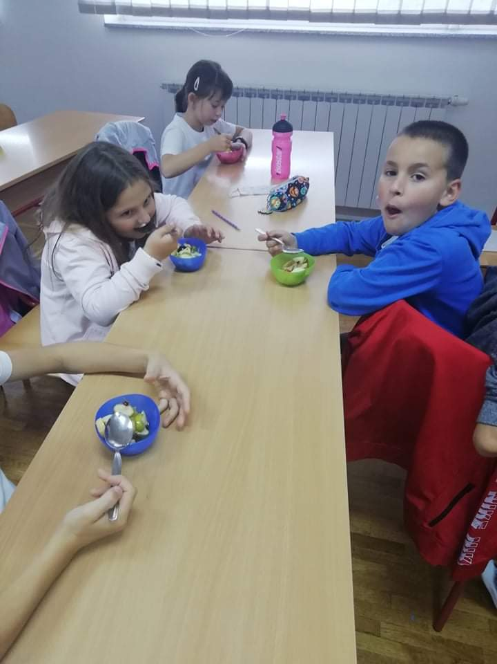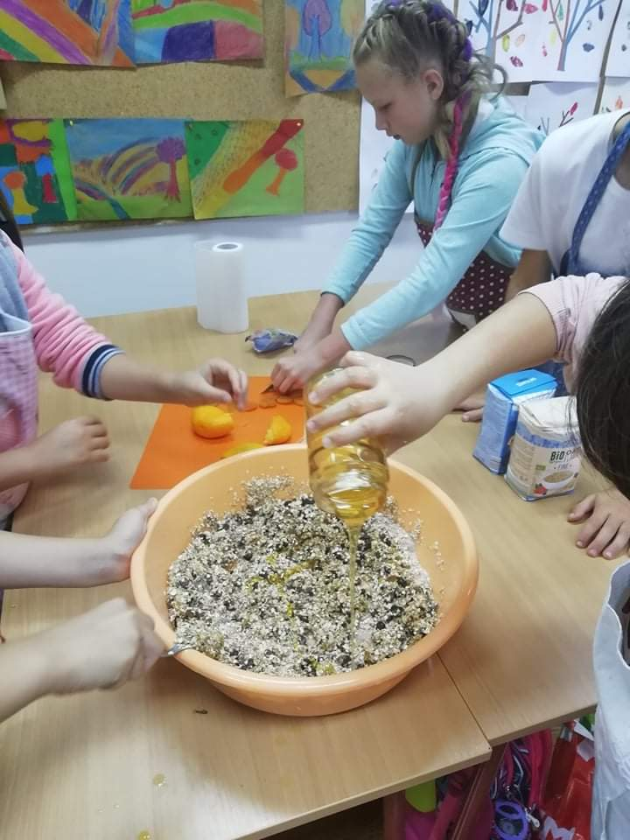

INTEGRIRANI DAN UČENIKA 4. RAZREDA – PEČEMO KRUH!
U mjesecu listopadu obilježavamo Dan kruha i zahvalnosti za plodove zemlje. Učenici i učiteljica 4. razreda to su obilježili na najbolji mogući način – Integriranim danom. Korelacijom nastavnih predmeta izmjenjivale su se i razne aktivnosti učenika. Ovaj dan posvetili su neizostavnoj namirnici većine obroka – kruhu.
Naši vrijedni učenici zasukali su rukave i marljivo učili tijekom nastavnih sati, a sve u iščekivanju najdraže planirane aktivnosti – izrade domaćeg kukuruznog kruha.
Učiteljica Jasna upoznala je učenike s nastajanjem kruha (od zrna do kruha), približila im narodne običaje i blagovanje kruha, podsjetila učenike na vrste voća i druge plodove zemlje te ukazala na važnost zdrave prehrane.
Učenici su naučili kako bez redovitog i kvalitetnog doručka ne mogu svom organizmu osigurati energiju koja im je potrebna za što bolje pamćenje i koncentraciju u školi. Prisjetili su se svih zdravih namirnica koje bi svaki kvalitetan doručak trebao sadržavati.
Svoja likovna umijeća pokazali su crtanjem omiljenih pekarskih proizvoda koje su izložili na panou u svom razredu.
Na današnjem školskom jelovniku našao se svježi sir s vrhnjem i jabuka, a kruna tog doručka bio je domaći kukuruzni kruh kojeg su mali pekari 4. razreda spremili uz malu pomoć naše kuharice Diane.
A kako im je ispao i je li bio ukusan? Kažu da je bio najbolji (nismo probali jer su sve pojeli za vrijeme školskog doručka)
U foto galeriji pogledajte kakva je atmosfera vladala u učionici 4. razreda

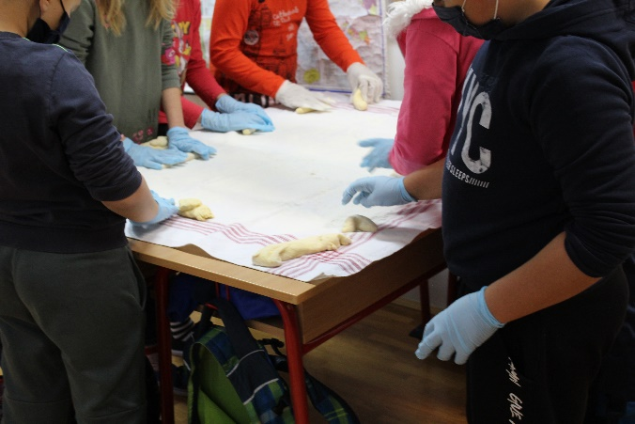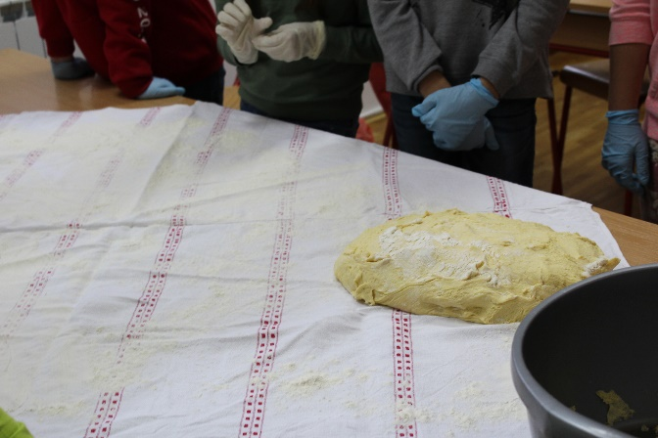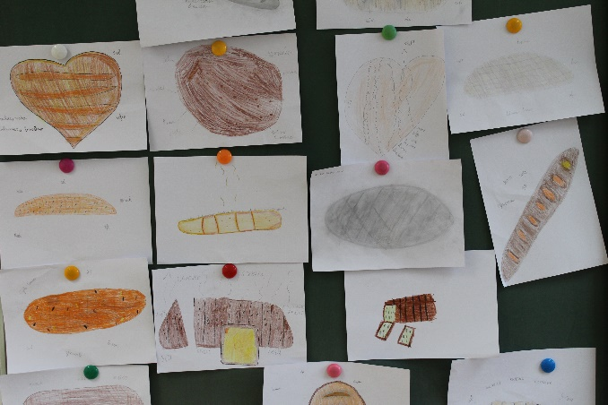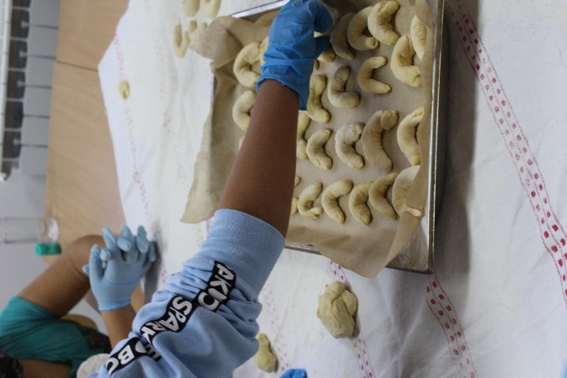
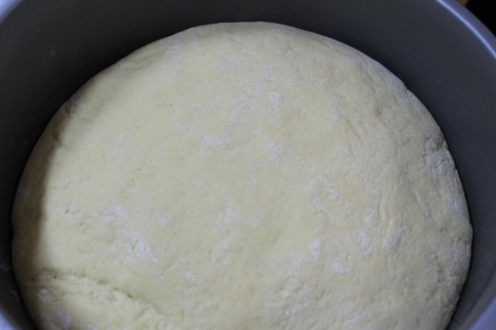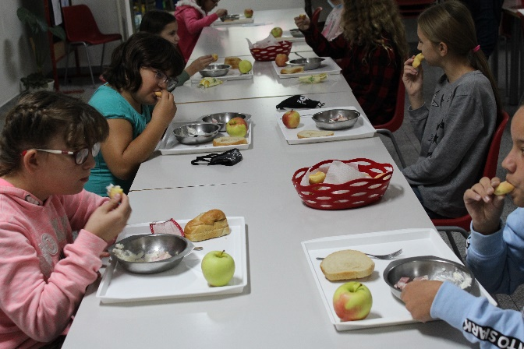

SMOOTHIE DAN U 6. RAZREDU
Od samog jutra se iz učionice 6. razreda šire mirisi koji podsjećaju na svježe jesensko jutro. Mirisi su to domaćih jabuka, borovnica, malina i svih ostalih namirnica koje su naši učenici donijeli za izradu zdravog doručka. Sa svojom razrednicom Elizabetom odlučili su pripremiti zdravi voćni smoothie sa žitaricama i medom.
Kako sat ne bi protekao samo u pripremi zdravog obroka odlučili smo sve skupa malo začiniti te nešto i naučiti.
Uz pomoć učiteljice iz matematike izmjerili smo svoju visinu i težinu koji su nam potrebni za izračunavanje indeksa tjelesne mase (ITM) te smo uz to još izračunali koliki je preporučeni dnevni unos kalorija (kcal) za svakog učenika s obzirom na njegove mjere.
ITM (indeks tjelesne mase) je relativno jednostavna okvirna mjera za procjenu stanja uhranjenosti opće populacije. S obzirom na to da se kod odraslih osoba njegov izračun bazira samo na tjelesnoj masi i visini, on Vam ne može ništa reći o udjelu masnog tkiva i mišićne mase u Vašem tijelu.
S obzirom na dobivene podatke saznali smo da većina učenika ima idealnu težinu dok se kod nekoliko učenika preporuča da povećaju dnevni unos kalorija. U svakom slučaju učenici se hrane zdravo i prakticiraju doručak svaki dan. Također su saznali da se najčešće energijske potrebe u svakodnevnom radu kreću od 1100 kcal do 2700 kcal.
U prilogu se nalaze poveznice do kalkulatora koje smo koristili za izračunavanje navedenih parametara.
https://www.plivazdravlje.hr/dijabeticka-dijeta/kalkulator - kalkulator za izračunavanje potrebnog dnevnog energijskog unosa odraslih osoba
https://www.centarzdravlja.hr/alati/nutritivne-vrijednosti/ - nutritivne vrijednosti namirnica (kcal)
https://www.centarzdravlja.hr/alati/idealna-tezina/ - idealna težina
https://www.centarzdravlja.hr/alati/bmi-kalkulator/ - kalkulator za izračunavanje indeksa tjelesne mase
https://zivjetizdravo.eu/2020/02/14/itm-kalkulator/ - kalkulator za izračunavanje indeksa tjelesne mase
INDEKS TJELESNE MASE (ITM) UČENIKA 6. RAZREDA
Redni broj | Ime i prezime učenika | Visina učenika (cm) | Težina (kg) | ITM (indeks tjelesne mase) | Klasifikacija | Preporučeni dnevni unos kcal
1. | B. B. | 156 | 44 | 18.08 | Pothranjenost | 2200
2. | H. B. D. | 154 | 49 | 20.66 | Pothranjenost | 1650
3. | I. E. | 166 | 55 | 19.96 | Idealna težina | 1800
4. | I. V. | 165 | 54 | 19.83 | Idealna težina | 1800
5. | J. N. | 160 | 46 | 17.97 | Pothranjenost | 2200
6. | K. E. | 162 | 63 | 24.01 | Idealna težina | 1800
7. | K. K. | 170 | 67 | 23.18 | Idealna težina | 1900
8. | M. L. | 166 | 49 | 17.78 | Pothranjenost | 2400
9. | M. M. | 151 | 59 | 25.88 | Idealna težina | 1100
10. | M. T. | 159 | 47 | 18.59 | Pothranjenost | 2150
11. | P. L. | 162 | 63 | 24.01 | Idealna težina | 1750
12. | S. A. | 148 | 44 | 20.09 | Idealna težina | 1450
13. | V. D. | 151 | 48 | 21.05 | Idealna težina | 1550
14. | Ž. L. | 158 | 48 | 19.23 | Idealna težina | 1650
Slijedi foto galerija

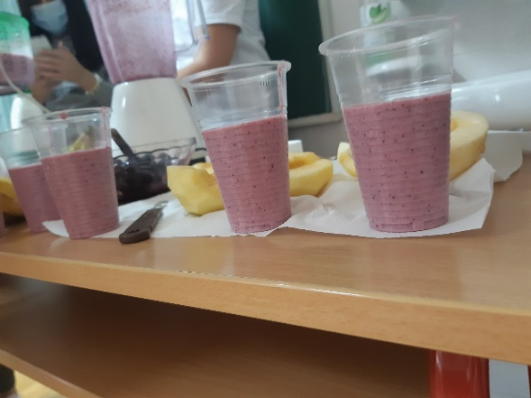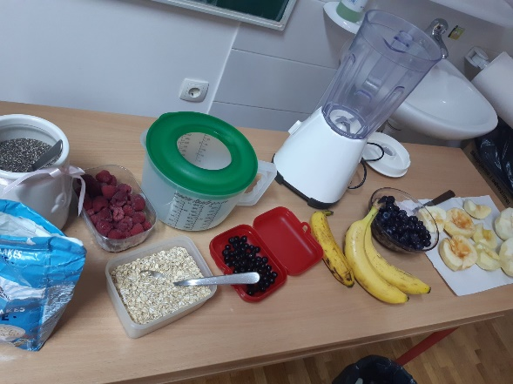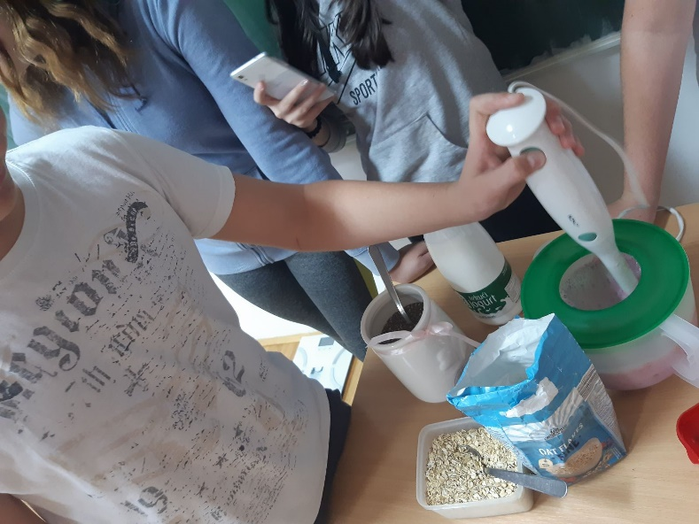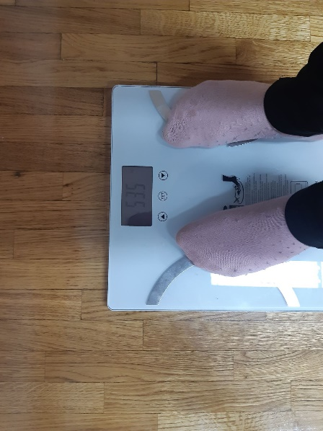
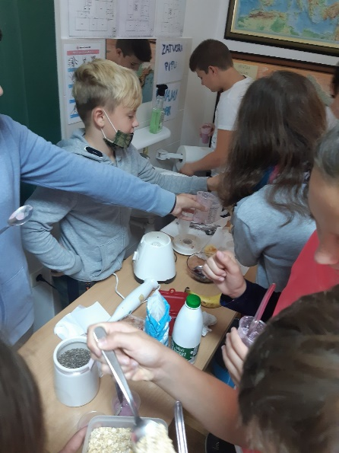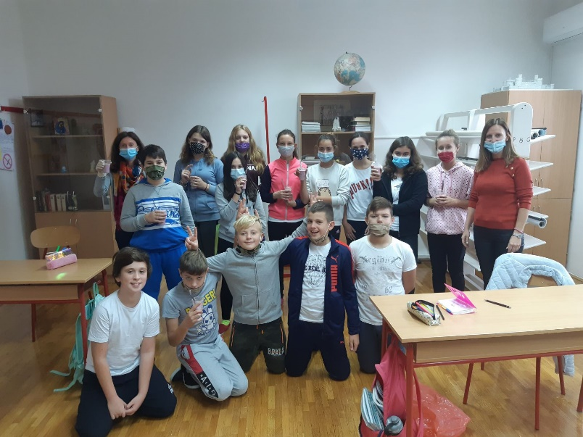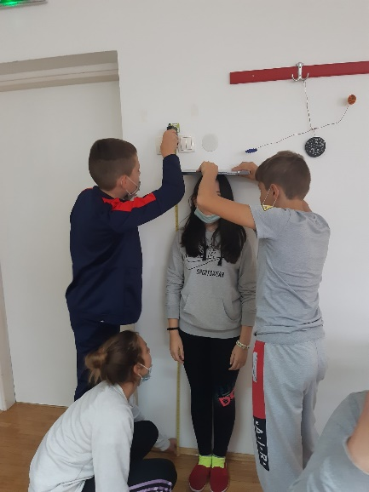

IZRADILI SMO ZDRAVI ŠKOLSKI JELOVNIK
Vodeći se uputama iz Nacionalnih smjernica za prehranu u osnovnim školama izradili smo dva primjera našeg idealnog školskog jelovnika. U osmišljavanju nam je pomogla naša kuharica Diana, a ako Vam se sviđaju naše ideje slobodno ih isprobajte.
IDEALNI RAZREDNI ŠKOLSKI JELOVNIK 1
Ponedjeljak | Utorak | Srijeda | Četvrtak | Petak
Kruh od cjelovitog zrna (raženi, integralni) sa zdravim namazom od piletine ili tune, jogurt | Omlet sa šunkom, rajčica, kruh od cjelovitog zrna (raženi, integralni) | Zobene pahuljice sa suženim voćem i medom | Mini pizzete s jajima, sok od jabuke | Smoothie od kefira, banane/ šumskog voća, meda i sjemenki (chia, nar, lan, sezam, suncokret)

IDEALNI RAZREDNI ŠKOLSKI JELOVNIK 2
Ponedjeljak | Utorak | Srijeda | Četvrtak | Petak
Kruh od cjelovitog zrna (raženi, integralni) sa maslacom i marmeladom, mlijeko | Palenta s povrćem, kruh od cjelovitog zrna (raženi, integralni), jabuka | Svježi sir i kiselo vrhnje, narezak od pilećih prsa, kruh od cjelovitog zrna (raženi, integralni) | Kruh od cjelovitog zrna (raženi, integralni), namaz od povrća, bijela kava | Műsli s voćem i orašastim plodovima, mlijeko

INTEGRIRANIM DANOM UČENICI 1. RAZREDA OBILJEŽILI TJEDAN ŠKOLSKOG DORUČKA
Jabuka je super hrana
moja mama znade to,
pa me nudi svakog dana
jedi, sunce mamino.
Oduvijek su ljudi znali,
od nje svak' je zdrav i jak,
pa bi dragom biću dali
ljubavi taj slatki znak.
Lako je pogoditi koja je namirnica bila glavna tema integriranog dana u 1. razredu. Naravno, jabuka!

Svi učenici 1. razreda vole jesti jabuke. Kako i ne bi kad su sočne i primamljive, a najbitnije je da su zdrave i pune vitamina.
Učiteljica Jasminka sa svojim je učenicima osmislila vrlo zanimljive aktivnosti koje su uklopili u nastavni plan i program većine predmeta. Tako su na hrvatskom jeziku naučili što je to slikopriča, a na satu glazbenog pjevali pjesmice o jabukama. Kolaž tehnikom ukrasili su veliku razrednu jabuku. Najzanimljivije aktivnosti bile su one u kojima su učenici mogli pokazati svu svoju kreativnost i maštovitost. Upoznali su se sa aparatom za sušenje voća – dehidratorom te naučili kako sušiti jabuke za zdrave grickalice. Izradili su osvježavajuću voćnu salatu i izmijesili slasne zalogajčiće od jabuke, meda i zobenih pahuljica. Uz sve to učiteljica je cijeli razred počastila i domaćom pitom od jabuka.
Veselju nije bilo kraja kad su na kraju napornog rada svi zajedno pojeli ono što su sami osmislili!
(Za sve recepte obratite se učenicima 1. razreda )

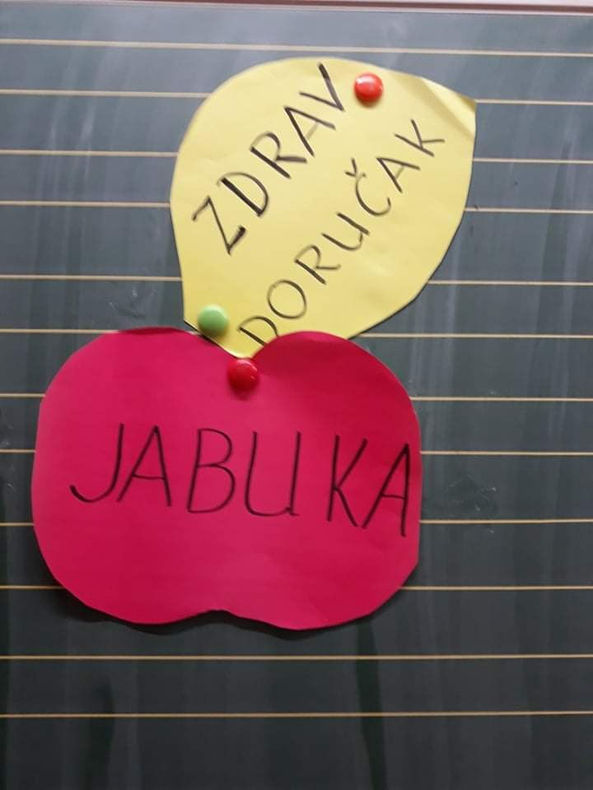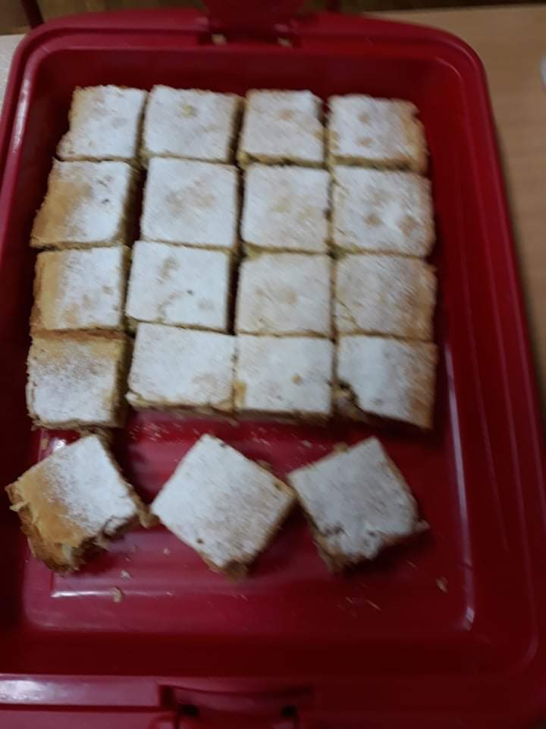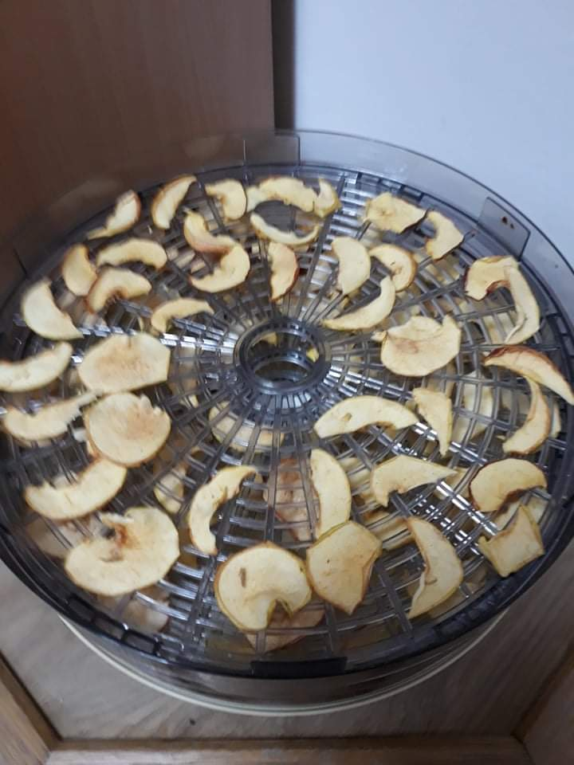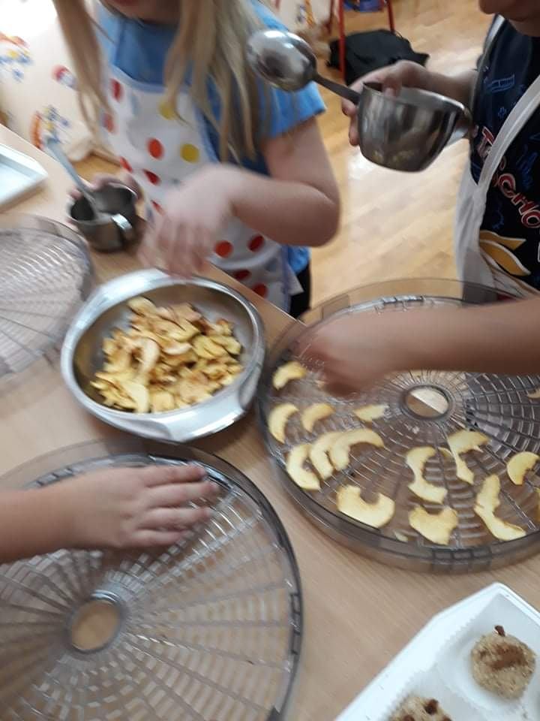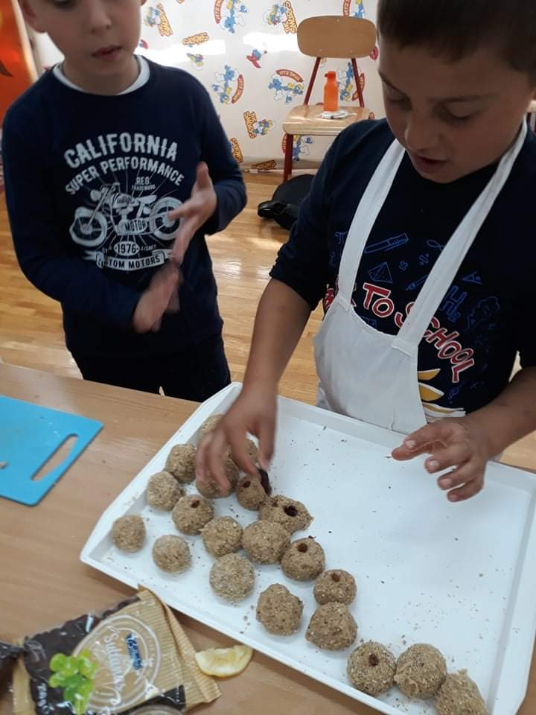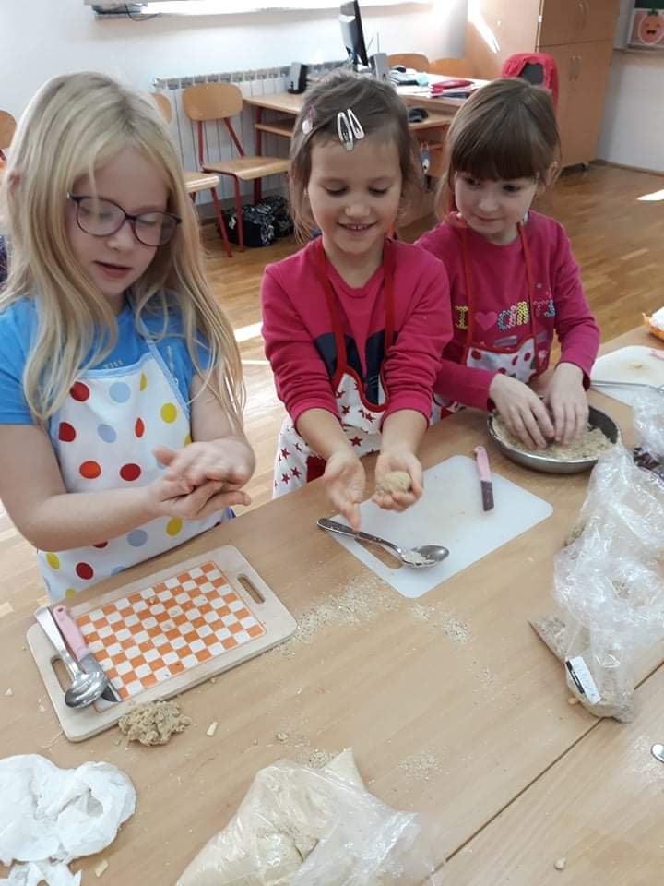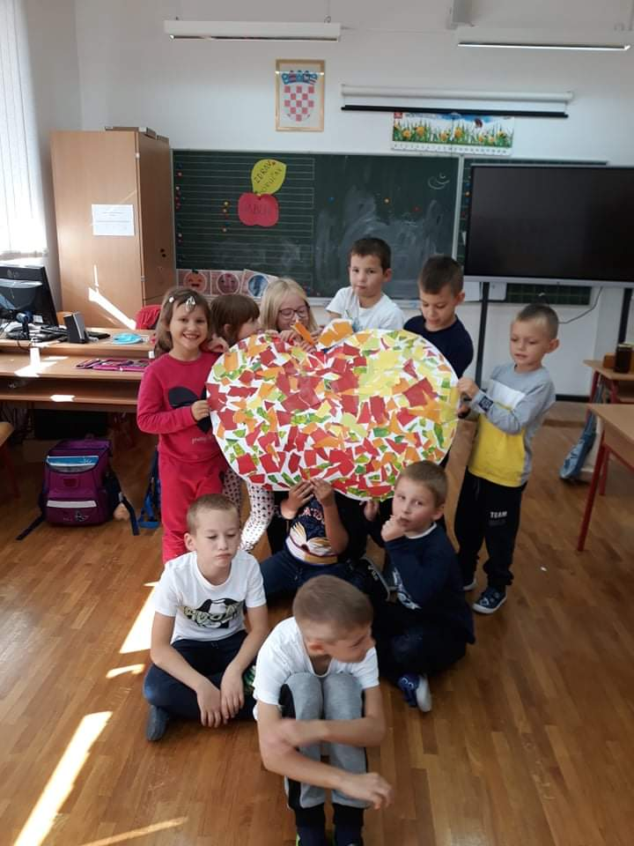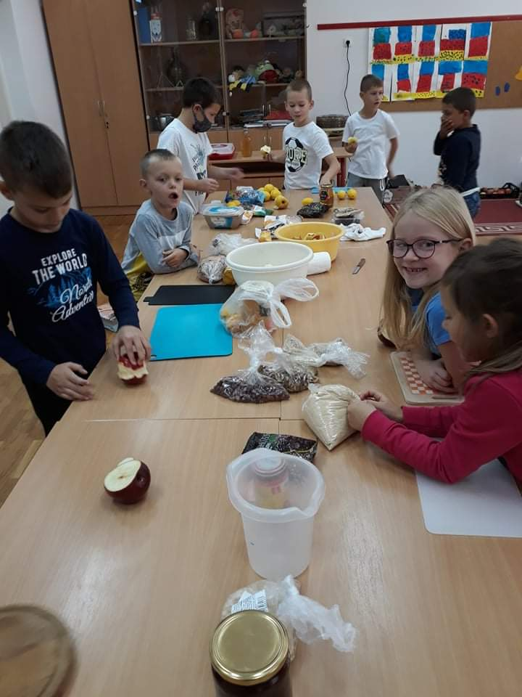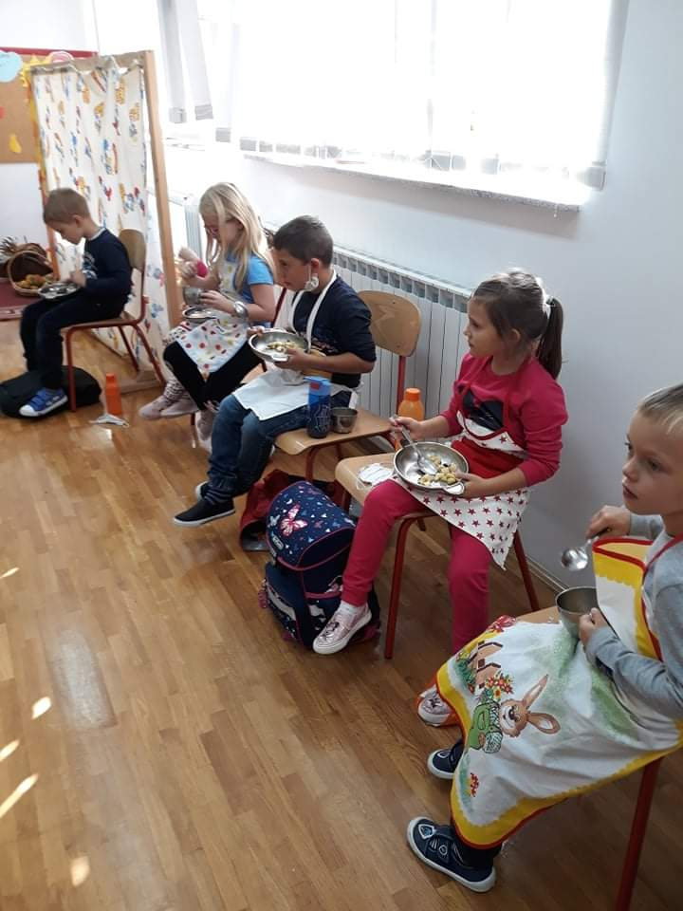

TJEDAN ŠKOLSKOG DORUČKA-INTEGRIRANI DAN U 2. RAZREDU
Učenici drugog razreda obilježili su Tjedan školskog doručka. Koristeći zdrave i hranjive namirnice pripremili su kukuruznu palentu s kiselim vrhnjem,te izmijesili i ispekli razna peciva od integralnog brašna. Poslije su učenici jeli ono što su pripremili. Pomagale su im naše čistačice Đurđa i Ankica, te kuharica škole Diana.
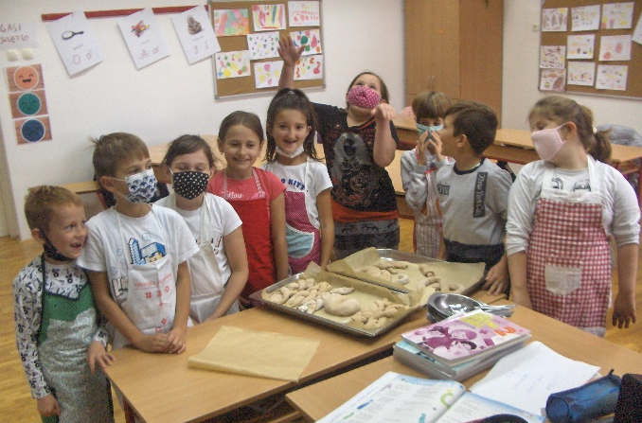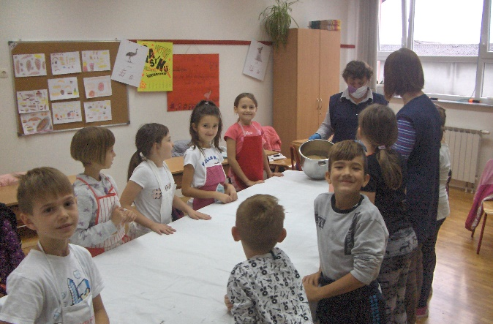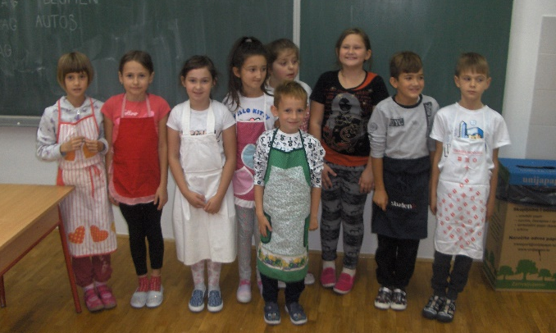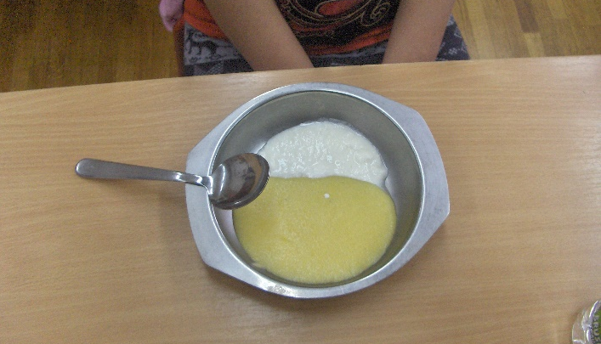
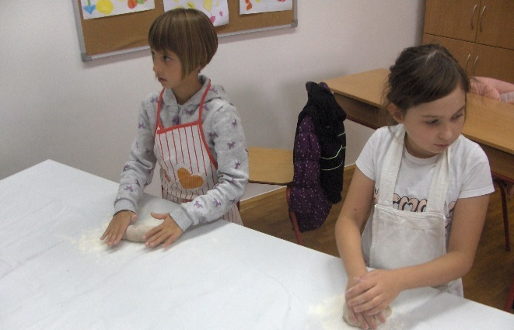

ŠKOLSKA BLAGOVAONICA
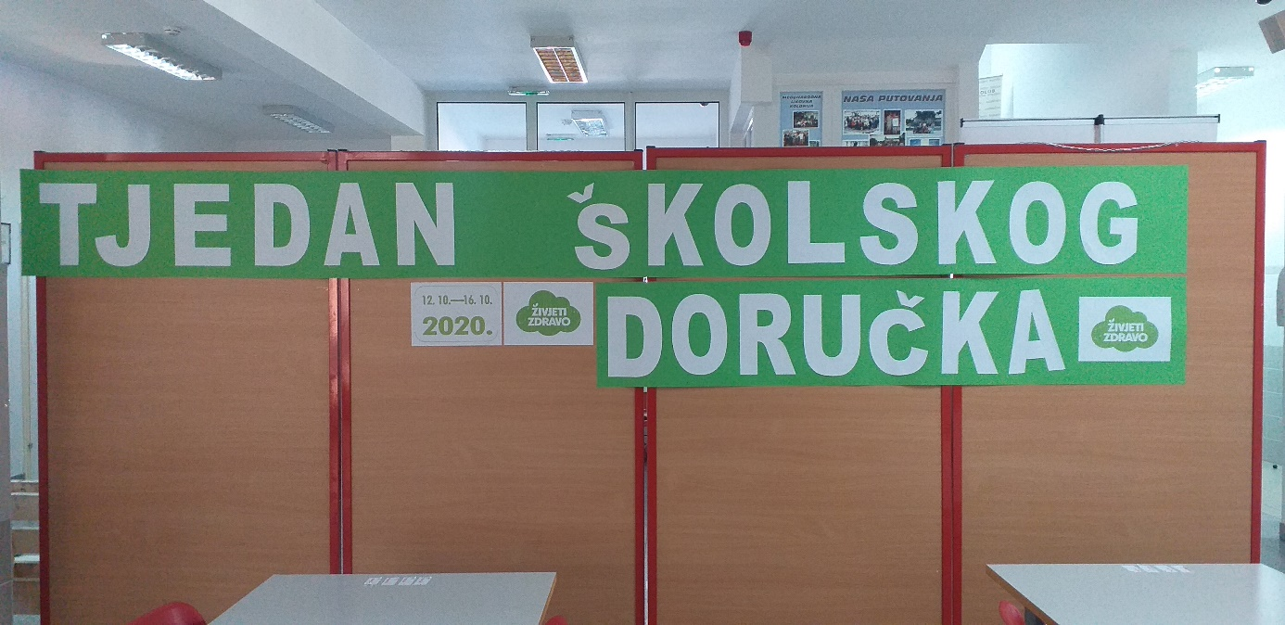

ANKETA – ZDRAV DORUČAK!
Izrađujući plakate učenici su sa svojim učiteljima razgovarali o tome što sve može uključivati zdravi doručak. Iznosili su svoja mišljenja te istražili kako izgleda piramida zdrave prehrane i koje namirnice uključuje.
Proučavajući idealne jelovnike koje smo sastavili u suradnji s našom kuharicom zaključili smo da većinu namirnica svakodnevno koristimo uz nekoliko iznimaka.
Ispunjavajući anketne listiće saznali smo koliko naše školske djece redovito doručkuje, što doručkuju te koje bi namirnice svrstali u zdrav doručak vlastite prehrane. Rezultate smo prikazali kružnim dijagramima.
- Doručkujem
- Redovito – 55 učenika (56%)
- Ponekad (rijetko) – 39 učenika (40%)
- Nikada – 4 učenika (4%)

- Sa svojom obitelji doručkujem
- Svaki dan – 42 učenika (43%)
- Vikendom – 42 učenika (43%)
- Nikada – 14 učenika (14%)

- Za doručak najčešće jedem
- namaz, pašteta, jogurt, kroasan, banana, mlijeko i pahuljice, palačinke, pohani kruh, sendvič, sir, salama, špek, čvarci, nutella, jaja, dvopek, hrenovke, jabuka, kaša, žitarice, šunka, krastavci, cikla, musli, pecivo, krumpir, grah, keksi, med, čokolino (plavo bojom su označene namirnice koje bira veći broj učenika)

- Smatraš li da je doručak najvažniji obrok u danu?
- Da - 79 učenika (81%)
- Ne – 19 učenika (19%)

- Zaokruži namirnice za koje smatraš da su zdrav odabir namirnica za zdrav i kvalitetan doručak.
- Mlijeko, jogurt – 78 učenika (80%)
- Jaja – 71 učenik (72%)
- Slatkiši – 4 učenika (4%)
- Kruh s namazom od ribe ili povrća – 50 učenika (51%)
- Med, marmelada – 65 učenika (66%)
- Žitne pahuljice – 90 učenika (92%)
- Voće – 85 učenika (87%)
- Cedevita – 23 učenika (26%)
- Povrće – 69 učenika (78%)
- Slanina, šunka – 40 učenika (45%)

Anketa je provedena na uzorku učenika od 1. do 8. razreda (ukupno 98 učenika).

IZRADA PLAKATA POVODOM TJEDNA ŠKOLSKOG DORUČKA
Na satu likovne kulture i sata razrednika su učenici izrađivali plakate na temu zdravog doručka. One najbolje smo izdvojili i izložili ih u školskoj blagovaonici.

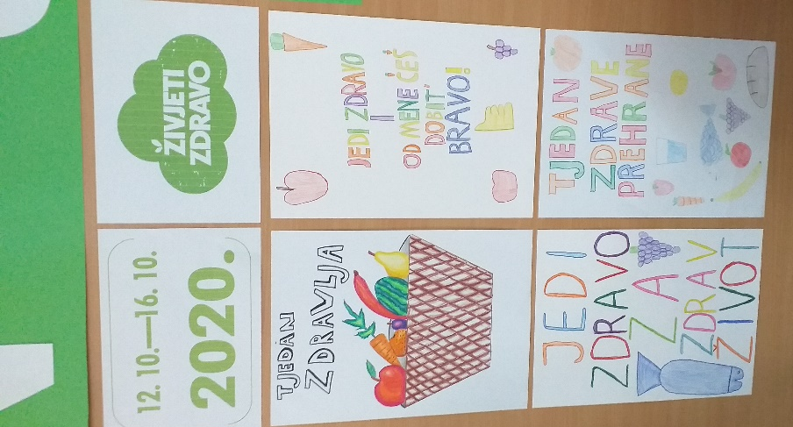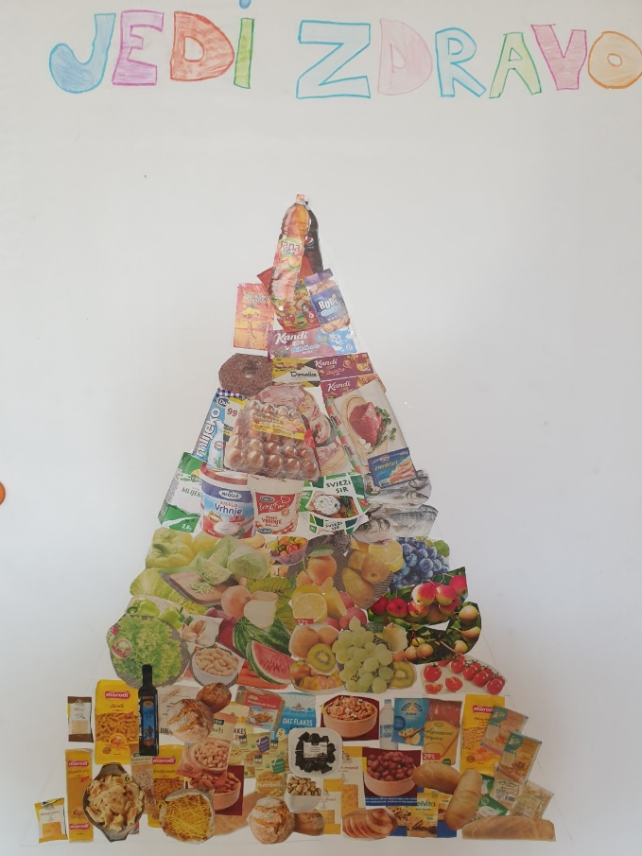
Nadamo se da smo svojim aktivnostima uspjeli dokazati da brinemo o svom zdravlju i zdravoj i kvalitetnoj prehrani i da smo time zaslužili školsku diplomu Živjeti zdravo!
#ŽivjetiZdravoUŠkoli

